

マルミ光機株式会社

**～　MAGNETIC SLIM FILTER series 67㎜追加発売のお知らせ　～**

日頃より、弊社商品をご愛用頂き誠にありがとうございます。

この度、マルミ光機株式会社は近年増加傾向である67㎜径のレンズにもご利用を頂けるように、

2021年6月18日に発売されましたMAGNETIC SLIM FITER77㎜と82㎜に加え、

2021年11月26日に67㎜をラインアップいたします。

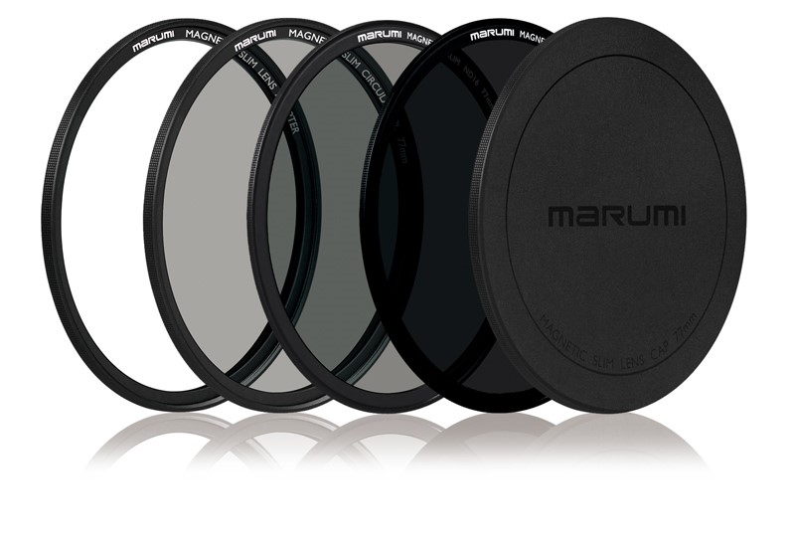

**製品概要**

マグネット内臓タイプでマグネットならではの素早い脱着ができ、薄枠設計で重ねてもケラレにくい設計です。マグネットも強い磁力の永久マグネットを使用。枠にも強度、耐食性を持たせたアルミ合金を使用しており、安心して撮影をする事ができます。MAGNETIC SLIM PROTECT/Adp.は薄枠で広角レンズでもケラレにくく保護フィルターとしてもお勧めできます。

低反射コーティングだけではなく、撥水・防汚コーティングも施されています。

**発売日**

2021年11月26日（金）

67㎜

